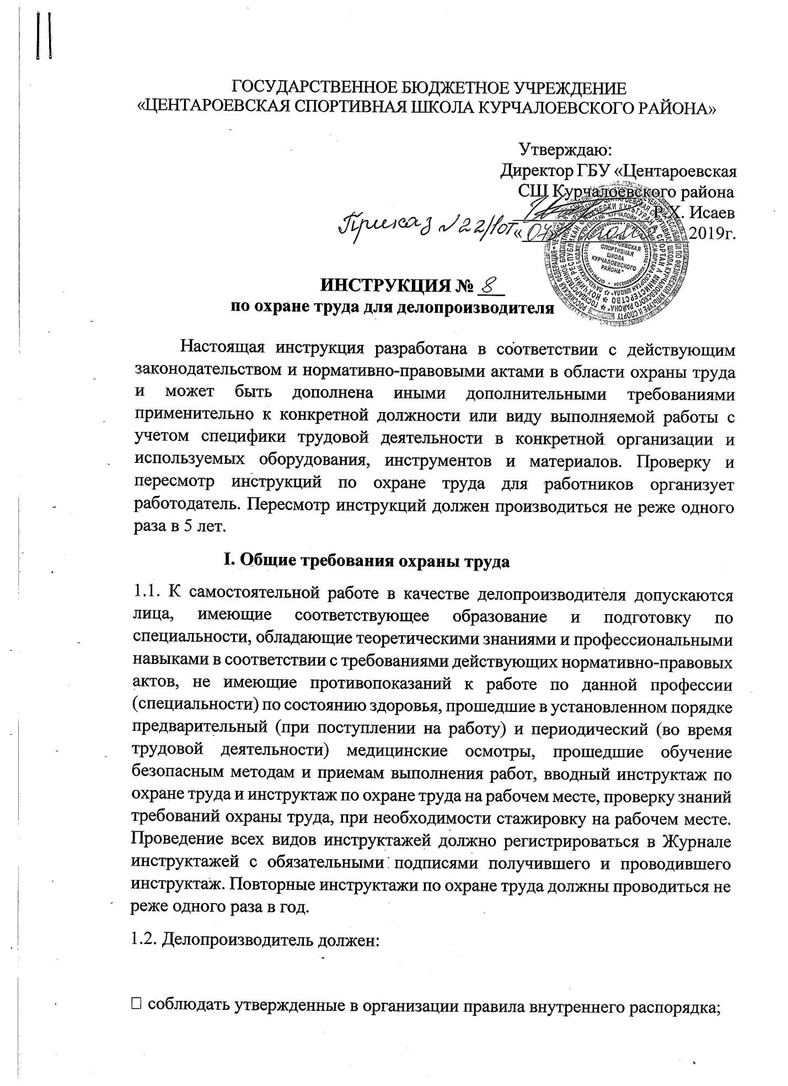

ГОСУДАРСТВЕННОЕ БЮДЖЕТНОЕ УЧРЕЖДЕНИЕ
«ЦЕНТАРОЕВСКАЯ СПОРТИВНАЯ ШКОЛА КУРЧАЛОЕВСКОГО РАЙОНА»

Утверждаю:
Директор ГБУ «Центароевская
СШ Курчалоевского района
_______________ Р.Х. Исаев
«___» ______________2019г.

ИНСТРУКЦИЯ № ___
по охране труда для делопроизводителя

Настоящая инструкция разработана в соответствии с действующим законодательством и нормативно-правовыми актами в области охраны труда и может быть дополнена иными дополнительными требованиями применительно к конкретной должности или виду выполняемой работы с учетом специфики трудовой деятельности в конкретной организации и используемых оборудования, инструментов и материалов. Проверку и пересмотр инструкций по охране труда для работников организует работодатель. Пересмотр инструкций должен производиться не реже одного раза в 5 лет.
I. Общие требования охраны труда
1.1. К самостоятельной работе в качестве делопроизводителя допускаются лица, имеющие соответствующее образование и подготовку по специальности, обладающие теоретическими знаниями и профессиональными навыками в соответствии с требованиями действующих нормативно-правовых актов, не имеющие противопоказаний к работе по данной профессии (специальности) по состоянию здоровья, прошедшие в установленном порядке предварительный (при поступлении на работу) и периодический (во время трудовой деятельности) медицинские осмотры, прошедшие обучение безопасным методам и приемам выполнения работ, вводный инструктаж по охране труда и инструктаж по охране труда на рабочем месте, проверку знаний требований охраны труда, при необходимости стажировку на рабочем месте. Проведение всех видов инструктажей должно регистрироваться в Журнале инструктажей с обязательными подписями получившего и проводившего инструктаж. Повторные инструктажи по охране труда должны проводиться не реже одного раза в год.
1.2. Делопроизводитель должен:

• соблюдать утвержденные в организации правила внутреннего распорядка;
• поддерживать порядок на своем рабочем месте;
• быть внимательным во время работы, не отвлекаться посторонними делами и разговорами и не отвлекать других от работы;
• не допускать нарушений требований безопасности труда и правил пожарной безопасности;
• использовать оборудование и инструменты строго в соответствии с инструкциями заводов-изготовителей;
• соблюдать правила личной гигиены;
• выполнять только ту работу, которая определена его должностной инструкцией;
• соблюдать режим труда и отдыха в зависимости от продолжительности и вида трудовой деятельности (рациональный режим труда и отдыха предусматривает соблюдение перерывов и активное их проведение);
• хранить и принимать пищу только в установленных и специально оборудованных местах;
• при необходимости использовать рабочую одежду;
• немедленно сообщать непосредственному или вышестоящему руководителю о любой ситуации, угрожающей жизни и здоровью людей, о каждом несчастном случае, происшедшем в учреждении, об ухудшении состояния своего здоровья, в т.ч. о появлении профессионального заболевания (отравления);
• соблюдать требования и предписания знаков безопасности, сигнальных цветов и разметки;
• уметь оказывать первую медицинскую помощь пострадавшим при несчастных случаях;
• знать номера телефонов для вызова экстренных служб (пожарной охраны, скорой медицинской помощи, аварийной службы газового хозяйства и т.д.) и срочного информирования непосредственного и вышестоящих руководителей, место хранения аптечки, пути эвакуации людей при чрезвычайных ситуациях.

1.3. Делопроизводитель обязан соблюдать правила охраны труда для обеспечения защиты от воздействия опасных и вредных производственных факторов, связанных с характером работы, включая:
• нервно-психические перегрузки;
• повышенные зрительные нагрузки при работе в течение длительного времени на компьютере и с бумажными документами;
• биологические факторы (опасность заражения при контакте с инфекционными больными; повышенное содержание в воздухе патогенной микрофлоры, особенно зимой при повышенной температуре в помещении,

плохом проветривании, пониженной влажности и нарушении аэроионного состава воздуха; возможный контакт с аллергенами);
• другие опасные и вредные производственные факторы, связанные со спецификой трудовой деятельности и профилем образовательного учреждения, используемыми в работе оборудованием, инструментами и материалами.

1.4. Курение в учреждении и употребление алкогольных напитков на работе, а также выход на работу в нетрезвом виде запрещается.
1.5. В соответствии с действующим законодательством делопроизводитель несет ответственность за соблюдение требований настоящей инструкции, производственный травматизм и аварии, происшедшие по его вине.
1.6. Контроль выполнения требований данной инструкции возлагается на руководителя образовательного учреждения и ответственного по охране труда либо иного уполномоченного на это должностного лица.
II. Требования охраны труда перед началом работы
2.1. Осмотреть рабочее место, используемое оборудование, инструменты и материалы. Убрать лишние предметы. При необходимости привести в порядок и надеть рабочую одежду, которая должна быть чистой и не стеснять движений.
2.2. Проверить:
• рабочее место на соответствие требованиям безопасности;
• исправность применяемого оборудования (компьютеров, множительной техники, средств связи и т.д.) и инструментов, качество используемых материалов;
• пути эвакуации людей при чрезвычайных ситуациях;
• наличие средств пожаротушения.

2.3. Подготовить к работе используемые оргтехнику, оборудование, инструменты, материалы, включающие и выключающие устройства, светильники, электропроводку и т.д.
2.4. Отрегулировать уровень освещенности рабочего места, рабочее кресло по высоте, при наличии компьютера высоту и угол наклона монитора.
2.5. Обнаруженные перед началом работы нарушения требований безопасности устранить собственными силами, а при невозможности сделать это самостоятельно, сообщить об этом непосредственному или вышестоящему руководителю, представителям соответствующих служб для принятия соответствующих мер. До устранения неполадок к работе не приступать.
2.6. Самостоятельное устранение нарушений требований безопасности труда, особенно связанное с ремонтом и наладкой оборудования, производится только при наличии соответствующей подготовки и допуска к подобным видам работ при условии соблюдения правил безопасности труда.
III. Требования охраны труда во время работы
3.1. Соблюдать требования безопасности и правила эксплуатации оборудования, использования инструментов и материалов, изложенные в технических паспортах, эксплуатационной, ремонтной и иной документации, разработанной организациями-изготовителями.
3.2. Во время работы не допускать посторонних разговоров и раздражающих шумов. Сидеть за рабочим столом следует прямо, свободно, не напрягаясь. Следует соблюдать регламентированные перерывы в течение рабочего дня для проведения общей производственной гимнастики, массажа пальцев и кистей рук и упражнений для глаз.
3.3. Работать при недостаточном освещении и при одном местном освещении запрещается.
3.4. Следить за чистотой воздуха в помещении. При проветривании не допускать образования сквозняков. Содержать рабочее место в порядке и чистоте. Мусор следует собирать в специальные емкости и каждый день удалять из помещения. Облицовку стен, потолков, ковры и портьеры следует чистить пылесосом или другими способами, предупреждающими пылеобразование, не реже 1 раза в месяц.
3.5. Для предотвращения аварийных ситуаций и производственных травм запрещается:
• курить в помещениях;
• прикасаться к оголенным электропроводам;
• работать на неисправном оборудовании;
• оставлять без присмотра электронагревательные приборы;
• использовать электронагревательные приборы с открытой спиралью.

3.6. Постоянно следить за исправностью оборудования, инструментов, блокировочных, включающих и выключающих устройств, сигнализации, электропроводки, штепсельных вилок, розеток и заземления.
IV. Требования охраны труда в аварийных ситуациях
4.1. При возникновении в рабочей зоне опасных условий труда (появление запаха гари и дыма, повышенное тепловыделение от оборудования, повышенный уровень шума при его работе, неисправность заземления, загорание материалов и оборудования, прекращение подачи электроэнергии, появление запаха газа и т.п.) немедленно прекратить работу, выключить оборудование, сообщить о происшедшем непосредственному или вышестоящему руководству, при необходимости вызвать представителей аварийной и (или) технической служб.
4.2. При пожаре, задымлении или загазованности помещения (появлении запаха газа) необходимо немедленно организовать эвакуацию людей из помещения в соответствии с утвержденным планом эвакуации.
4.3. При обнаружении загазованности помещения (запаха газа) следует немедленно приостановить работу, выключить электроприборы и электроинструменты, открыть окно или форточку, покинуть помещение, сообщить о происшедшем непосредственному или вышестоящему руководству, вызвать аварийную службу газового хозяйства.
4.4. В случае возгорания или пожара немедленно вызвать пожарную команду, проинформировать своего непосредственного или вышестоящего руководителя и приступить к ликвидации очага пожара имеющимися средствами огнетушения. При загорании электросетей и электрооборудования необходимо их обесточить.
4.5. При несчастном случае (травме) оказать первую медицинскую помощь. При необходимости вызвать скорую медицинскую помощь. О произошедшем несчастном случае (травме, отравлении) доложить своему непосредственному или вышестоящему руководителю.
V. Требования охраны труда по окончании работ
5.1. Привести в порядок рабочее место.
5.2. Отключить и обесточить оборудование, оргтехнику, отопительные приборы и светильники.
5.3. Убрать используемые инструменты и материалы в предназначенное для их хранения место.
5.4. Снять и убрать в специально отведенное место рабочую одежду и средства индивидуальной защиты.
5.5. Вымыть руки теплой водой с мылом.
5.6. Сообщить своему непосредственному или вышестоящему руководителю, а при необходимости представителям ремонтно-технических и административно-хозяйственных служб о выявленных во время работы неполадках и неисправностях оборудования и других факторах, влияющих на безопасность труда, для принятия соответствующих мер

